新 书 推 荐

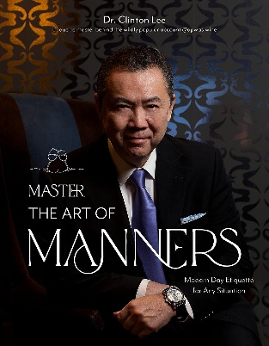
中文书名：《掌握礼仪的艺术：适用于任何场景的现代社交礼仪指南》
英文书名：MASTER THE ART OF MANNERS: Modern-Day Etiquette for Any Situation
作 者：Dr. Clinton Lee
出 版 社：Page Street Publishing/St. Martin’s Publishing Group
代理公司：ANA/Conor
页 数：160页
出版时间：2023年11月
代理地区：中国大陆、台湾
审读资料：电子稿
类 型：大众文化

内容简介：

克林顿•李博士（Dr. Clinton Lee）以一种全新的视角，向读者介绍了礼仪规范，及其在读者日常社会情境中的应用。李博士曾在社交媒体平台引发现象级轰动，目前，他已成为现代、全球礼仪领域值得信赖的知识库，内容涉及培养谈话、用餐礼仪以及关于旅行和文化方面的教育。礼仪在过去几年里发生了巨大的变化，李博士不仅介绍了这一演变的历史，还详述了影响当今世界礼仪的原因（“为什么”）、途径（“如何”）、内容（“什么”）、人物（“谁”）、时间（“何时”）和地点（“何地”）等因素。

我们就直说了，礼仪很重要。

如何举止、如何与他人交谈、如何与周围环境互动，这三个方面足以决定一段重要关系建立的成败。结交新朋友并与其互动时，有一些小的、甚至不为人知的因素——比如积极倾听和情感吸引——会影响他们对你的信任，以及与你建立的这一短暂而影响深远的关系。

学习非正式和正式场合的礼仪，你将能够与他人更深入交流，构建更充实和坚实的关系。通过本书，读者将学会如何养成那些重要的社交礼仪与技能，例如：

•向同伴们介绍自己；
•外出和参加聚会时的得体着装；
•电话和电子邮件的沟通礼仪；
•品尝、选择和搭配葡萄酒；
•准备正式晚宴；
•跨国出差的着装规范；
•面试礼仪

作者简介：
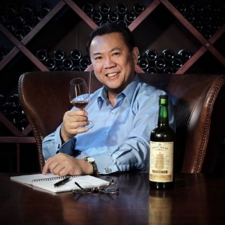
克林顿•李博士（Dr. Clinton Lee）是国际知名的跨文化礼仪专家、葡萄酒与烈酒教育家和评委。他是亚太葡萄酒与烈酒研究所的创始人，曾在加拿大西蒙菲莎大学讲学。李博士在加拿大、中国、新加坡、香港、阿根廷、法国、匈牙利、葡萄牙、意大利和美国等地为客户提供咨询和培训服务超20年。他在社交媒体平台也具有很强的影响力，在多个平台上有超过200万的关注者，其视频播放量超10亿。您可以在Instagram、TikTok和YouTube上搜索@apwasiwine，观看其上传内容。

媒体评价：

“克林顿·李博士汇编了这个世界迫切需要的、面临失落的礼仪艺术，并以通俗易懂、妙趣横生的方式将其呈现在读者面前。”
----迈克尔•德克（Michael Dirk），专业音乐家及公共教育家

“对于任何认真对待商务活动并希望与周围人保持良好稳定关系的人来说，这本书都是一笔宝贵的财富。”
----托尼•博卡（Tony Bocale），葡萄酒进口商、意大利商会董事会主席

“这是一本专家指南，让读者在礼仪世界中游刃有余，充满自信。本书具有引人入胜的示例和极具说服力的语言，适合所有热爱生活的人。”
----乔治•朱（George Chu），餐饮顾问

《掌握礼仪的艺术：适用于任何场景的现代社交礼仪指南》

序言
引言

第一部分：培养个人礼仪
·敏锐头脑
·会话礼仪
·社交礼仪

第二部分：特定场景礼仪
·社交问候与会议礼仪
·饮酒礼仪
·用餐礼仪
·商务礼仪
结论
鸣谢
关于作者
附录

感谢您的阅读！
请将反馈信息发至：版权负责人
Email：Rights@nurnberg.com.cn
安德鲁·纳伯格联合国际有限公司北京代表处
北京市海淀区中关村大街甲59号中国人民大学文化大厦1705室, 邮编：100872
电话：010-82504106, 传真：010-82504200
公司网址：http://www.nurnberg.com.cn
书目下载：http://www.nurnberg.com.cn/booklist_zh/list.aspx
书讯浏览：http://www.nurnberg.com.cn/book/book.aspx
视频推荐：http://www.nurnberg.com.cn/video/video.aspx
豆瓣小站：http://site.douban.com/110577/
新浪微博：安德鲁纳伯格公司的微博_微博 (weibo.com)
微信订阅号：ANABJ2002

